Санкт-Петербургский национальный исследовательский университет

информационных технологий, механики и оптики,

факультет программной инженерии и компьютерной техники

# Лабораторная работа по основам

# профессиональной деятельности №1

«Основные команды ОС семейства UNIX»

Группа: Р3131

Выполнил: Хайкин Олег Игоревич

Преподаватель: Ларочкин Глеб Игоревич

Вариант: 3119

Санкт-Петербург

сентябрь 2021

Вариант 3119

1. Создать приведенное в варианте дерево каталогов и файлов с содержимым. В качестве корня дерева использовать каталог lab0 своего домашнего каталога. Для создания и навигации по дереву использовать команды: mkdir, echo, cat, touch, ls, pwd, cd, more, cp, rm, rmdir, mv. 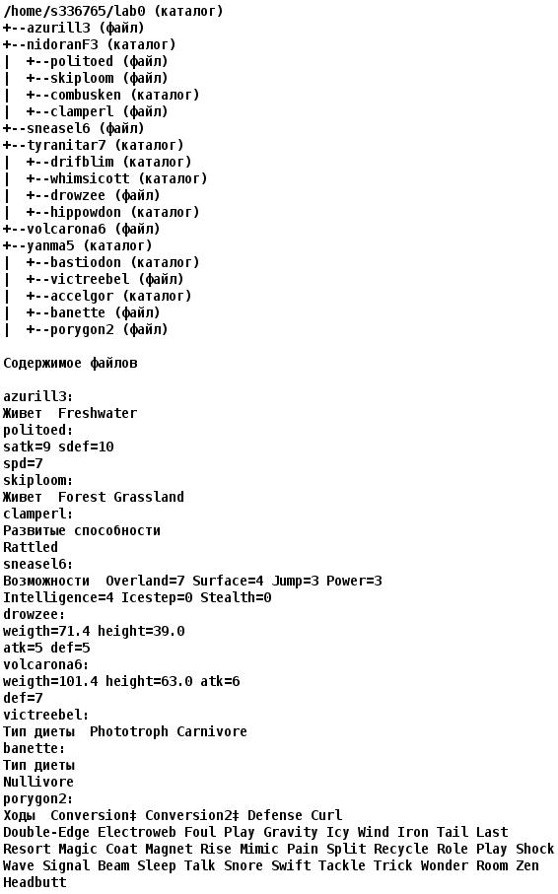

2. Установить согласно заданию права на файлы и каталоги при помощи команды chmod, используя различные способы указания прав.

* azurill3: права 044
* nidoranF3: r-xrwxrw-
* politoed: rw-------
* skiploom: владелец должен читать и записывать файл; группа-владелец должна записывать файл; остальные пользователи должны записывать файл
* combusken: права 307
* clamperl: права 644
* sneasel6: владелец должен не иметь никаких прав; группа-владелец должна читать файл; остальные пользователи должны читать файл
* tyranitar7: права 305
* drifblim: владелец должен читать, записывать директорию и переходить в нее; группа-владелец должна читать и записывать директорию; остальные пользователи должны читать директорию
* whimsicott: владелец должен записывать директорию и переходить в нее; группа-владелец должна читать, записывать директорию и переходить в нее; остальные пользователи должны записывать директорию и переходить в нее
* drowzee: права 404
* hippowdon: владелец должен записывать директорию и переходить в нее; группа-владелец должна только переходить в директорию; остальные пользователи должны записывать директорию
* volcarona6: владелец должен читать и записывать файл; группа-владелец должна записывать файл; остальные пользователи должны не иметь никаких прав
* yanma5: права 700
* bastiodon: -wx--x-w-
* victreebel: владелец должен читать файл; группа-владелец должна не иметь никаких прав; остальные пользователи должны не иметь никаких прав
* accelgor: владелец должен записывать директорию и переходить в нее; группа-владелец должна читать и записывать директорию; остальные пользователи должны записывать директорию и переходить в нее
* banette: rw--w--w-
* porygon2: r-----r--

3. Скопировать часть дерева и создать ссылки внутри дерева согласно заданию при помощи команд cp и ln, а также комманды cat и перенаправления ввода-вывода.

* cоздать жесткую ссылку для файла volcarona6 с именем lab0/nidoranF3/politoedvolcarona
* скопировать содержимое файла volcarona6 в новый файл lab0/tyranitar7/drowzeevolcarona
* объеденить содержимое файлов lab0/nidoranF3/clamperl, lab0/nidoranF3/politoed, в новый файл lab0/azurill3_32
* скопировать файл azurill3 в директорию lab0/tyranitar7/hippowdon
* скопировать рекурсивно директорию yanma5 в директорию lab0/tyranitar7/drifblim
* cоздать символическую ссылку для файла volcarona6 с именем lab0/yanma5/porygon2volcarona
* создать символическую ссылку c именем Copy_53 на директорию nidoranF3 в каталоге lab0

4. Используя команды cat, wc, ls, head, tail, echo, sort, grep выполнить в соответствии с вариантом задания поиск и фильтрацию файлов, каталогов и содержащихся в них данных.

* Подсчитать количество строк содержимого файлов в директории tyranitar7, отсортировать вывод по уменьшению количества, подавить вывод ошибок доступа
* Вывести четыре последних элемента рекурсивного списка имен и атрибутов файлов в директории lab0, заканчивающихся на символ 'l', список отсортировать по имени z->a, подавить вывод ошибок доступа
* Вывести содержимое файлов в директории yanma5, оставить только строки, заканчивающиеся на 'e', регистр символов игнорировать, ошибки доступа перенаправить в файл в директории /tmp
* Вывести рекурсивно список имен и атрибутов файлов в директории lab0, начинающихся на символ 's', список отсортировать по возрастанию даты доступа к файлу, подавить вывод ошибок доступа
* Вывести содержимое файлов в директории tyranitar7, исключить строки, заканчивающиеся на 't', добавить вывод ошибок доступа в стандартный поток вывода
* Вывести три первых элемента рекурсивного списка имен и атрибутов файлов в директории lab0, заканчивающихся на символ '6', список отсортировать по убыванию количества жестких ссылок, ошибки доступа не подавлять и не перенаправлять

5. Выполнить удаление файлов и каталогов при помощи команд rm и rmdir согласно варианту задания.

* Удалить файл azurill3
* Удалить файл lab0/nidoranF3/politoed
* удалить символические ссылки lab0/yanma5/porygon2volcaro*
* удалить жесткие ссылки lab0/nidoranF3/politoedvolcaro*
* Удалить директорию tyranitar7
* Удалить директорию lab0/tyranitar7/drifblim

# Выполнение работы

## 1. Создать приведенное в варианте дерево каталогов и файлов с содержимым.

touch azurill3

echo “Живет Freshwater” > azurill3

mkdir nidoranF3

cd nidoranF3

touch politoed

echo "satk=9 sdef=10" > politoed

echo "spd=7" >> politoed

touch skiploom

echo "Живет Forest Grassland" > skiploom

mkdir combusken

touch clamperl

echo "Развитые способности" > clamperl

echo "Rattled" >> clamperl

cd ..

touch sneasel6

echo "Возможности Overland=7 Surface=4 Jump=3 Power=3" > sneasel6

echo "Intelligence=4 Icestep=0 Stealth=0" >> sneasel6

mkdir tyranitar7

cd tyranitar7

mkdir drifblim

mkdir whimsicott

touch drowzee

echo "weigth=71.4 height=39.0" > drowzee

echo "atk=5 def=5" >> drowzee

mkdir hippowdon

cd ..

touch volcarona6

echo "weigth=101.4 height=63.0 atk=6" > volcarona6

echo "def=7" >> volcarona6

mkdir yanma5

cd yanma5

mkdir bastiodon

touch victreebel

echo "Тип диеты Phototroph Carnivore" > victreebel

mkdir accelgor

touch banette

echo "Тип диеты" > banette

echo "Nullivore" >> banette

touch porygon2

echo "Ходы Conversion Conversion2 Defence Curl" > porygon2

echo "Double-Edge Electroweb Foul Play Gravity Icy Wind Iron Tail Last" >> porygon2

echo "Resort Magic Coat Magnet Rise Mimic Pain Split Recycle Role Play Shock" >> porygon2

echo "Wave Signal Beam Sleep Talk Snore Swift Tackle Trick Wonder Room Zen" >> porygon2

echo "Headbutt" >> porygon2

cd ..

## 2. Установить согласно заданию права на файлы и каталоги

chmod 044 azurill3

chmod 576 nidoranF3

cd nidoranF3

chmod u=rw,g=,o= politoed

chmod u=rw,g=w,o=w skiploom

chmod 307 combusken

chmod 644 clamperl

cd ..

chmod u=,g=r,o=r sneasel6

chmod 305 tyranitar7

cd tyranitar 7

chmod 764 drifblim

chmod 373 whimsicott

chmod 404 drowzee

chmod 312 hippowdon

cd ..

chmod u=rw,g=w,o= volcarona6

chmod 700 yanma5

cd yanma5

chmod 312 bastiodon

chmod u=r,g=,o= victreebel

chmod 363 accelgor

chmod 622 banette

chmod 101 porygon2

cd ..

## 3. Скопировать часть дерева и создать ссылки внутри дерева

chmod u+w nidoranF3

ln volcarona6 nidoranF3/politoedvolcarona

chmod u-w nidoranF3

cp volcarona6 tyranitar7/drowzeevolcarona

cat nidoranF3/clamperl nidoranF3/politoed > azurill3_32

chmod u+r azurill3

cp azurill3 tyranitar7/hippowdon

chmod u-r azurill3

chmod u+r yanma5/bastiodon

chmod u+r yanma5/accelgor

cp -R yanma5 tyranitar7/drifblim

chmod u-r yanma5/bastiodon

chmod u-r yanma5/accelgor

ln -s volcarona6 yanma5/porygon2volcarona

ln -s nidoranF3 Copy_53

Возникшие ошибки:

* ln volcarona6 nidoranF3/politoedvolcarona

Error:

ln: cannot create link nidoranF3/politoedvolcarona: Permission denied

Solution:

chmod u+w nidoranF3

* cp azurill3 tyranitar7/hippowdon

Error:

cp: cannot open azurill3: Permission denied

Solution:

chmod u+r azurill3

* cp –R yanma5 tyranitar7/drifblim

Error:

cp: yanma5/bastiodon: Permission denied

cp: yanma5/accelgor: Permission denied

Solution:

chmod u+r yanma5/bastiodon

chmod u+r yanma5/accelgor

## 4.Выполнить поиск и фильтрацию файлов

1. wc –l tyranitar7/* 2>/dev/null | sort -r

Вывод:

Причина: отсутствие права Читать директорию tyranitar7. Единственный вывод после исполнения команды (wc: cannot open tyranitar7/*) подавляется. Если предварительно выдать себе право Читать (chmod u+r tyranitar7), то Вывод будет:

4 total

2 tyranitar7/drowzeevolcarona

2 tyranitar7/drowzee

0 tyranitar7/drifblim

1. ls –lR 2>/dev/null | grep “l$” | sort -r | tail -4

Вывод:

victreebel

clamperl

1. cat yanma5/* 2>/tmp/error | grep –i “e$”

Вывод:

Nullivore

Тип диеты Phototroph Carnivore

1. cat tyranitar7/* 2>&1 | grep –v “t$”

Вывод:

cat: cannot open tyranitar7/*

Причина: отсутствие права Читать директорию tyranitar7. Если предварительно выдать себе право Читать (chmod u+r tyranitar7), то Вывод будет:

cat: input error on tyranitar7/drifblim: Is a directory

weight=71.4 height=39.0

atk=5 def=5

weight=101.4 height=63.0 atk=6

def=7

cat: cannot open tyranitar7/hippowdon

1. ls –lR | grep ‘6$’ | sort –r +1 | head -3

Вывод:

./nidoranF3/combusken: Permission denied

./tyranitar7: Permission denied

./yanma5/accelgor: Permission denied

./yanma5/bastiodon: Permission denied

-rw--w---- 2 s336765 studs 37 сент. 6 13:14 volcarona6

----r--r-- 1 s336765 studs 94 сент. 6 13:09 sneasel6

lrwxrwxrwx 1 s336765 studs 10 сент. 6 20:11 porygon2volcarona -> volcarona6

## Remove files

rm azurill3

rm nidoranF3/politoed

rm yanma5/porygon2volcaro*

rm nidoranF3/politoedvolcaro*

rmdir tyranitar7

rmdir tyranitar7/drifblim

## Дерево после выполнения п3. задания

total 18

d-wx--x--x 4 s265087 studs 8 окт. 6 15:14 clamperl2

lrwxrwxrwx 1 s265087 studs 9 окт. 6 15:14 Copy_94 -> clamperl2

-rw----r-- 1 s265087 studs 178 окт. 6 15:13 minccino6

-rw-r--r-- 1 s265087 studs 134 окт. 6 15:13 minccino6_51

d-wx--xr-x 3 s265087 studs 9 окт. 6 15:13 scyther5

d-wxr-xr-x 4 s265087 studs 5 окт. 6 15:13 shellos0

----r--rw- 2 s265087 studs 115 окт. 6 15:13 slugma8

-r--r----- 1 s265087 studs 20 окт. 6 15:13 swalot7

./clamperl2:

./clamperl2: Permission denied

total 18

./scyther5:

./scyther5: Permission denied

total 18

./shellos0:

./shellos0: Permission denied

total 18

Вывод

В ходе выполнения первой лабораторной работы я научился пользоваться такими командами, как: mkdir, echo, cat, touch, ls, pwd, cd, more, cp, rm, rmdir, mv, ln, wc, head, tail, sort, grep. Разобрался с основными принципами организации ввода-

вывода с использованием стандартных потоков ввода-вывода (stdin, stdout,

stderr). Изучил права доступа к файлам и директориям.